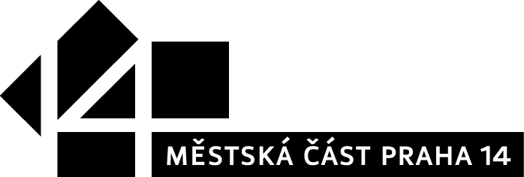

pořádá

ve středu 10. 9. 2014 v 16.00 hodin

ZÁVODY
NA KOLOBĚŽKÁCH
A KOLEČKOVÝCH
BRUSLÍCH

Závody budou probíhat
na pěší promenádě nad tubusem metra.
Start a cíl na začátku promenády u stanice Rajská zahrada.

Sponzor: 

